Новые УРОКИ
Новый сайт от проекта UROKI.NET. Конспекты уроков, классные часы, сценарии школьных праздников. Всё для учителя - всё бесплатно!

10 КЛАСС АСТРОНОМИЯ
Вт. Сен 5th, 2023 12:17:44 PM

Что изучает астрономия? —

конспект астрономии

От Глеб Беломедведев
⬧ СЕН 5, 2023  #астрономия, #видео, #кроссворд, #презентация, #раздаточный материал,
#тесты, #технологическая карта, #учитель  Время прочтения: 16 минут(ы)

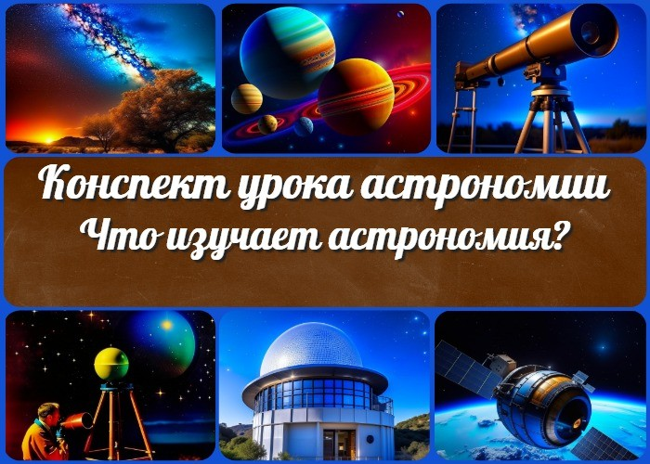

Содержание [Скрыть]

1 Что изучает астрономия? — конспект астрономии 2 Вступление
3 Выберите похожие названия 4 Возраст учеников
- Класс
- Раздел календарного планирования
- УМК (Учебно-методический комплекс) 8 Учебник
- Дата проведения
- Время проведения
- Вид урока
- Тип
- Форма
- Цель
- Задачи
- Ожидаемые результаты
- Методические приёмы
- Прогнозируемый результат


В данной разработке для 10 класса мы рассмотрим основные аспекты астрономии как науки, её историческое развитие, а также её взаимосвязь и влияние на другие дисциплины. Кроме того, здесь представлены технологическая карта, презентация и тесты по данной теме, которые помогут учителю в
проведении интересного и познавательного занятия.
- Предварительная работа
- Оборудование и оформление кабинета 21 Ход занятия / Ход мероприятия
  - Организационный момент
  - Актуализация усвоенных знаний
  - Вступительное слово учителя (сообщение темы) 22 Основная часть
  - Астрономия как наука
  - Этапы развития
  - Взаимосвязь и взаимовлияние астрономии и других наук 23 Заключение
- Рефлексия
- Домашнее задание
- Технологическая карта 27 Смотреть видео по теме
28 Карточки (раздаточный материал) 29 Кроссворд
- Тесты
- Презентация
- Список источников и использованной литературы

Что изучает астрономия? — конспект астрономии
Вступление

Выберите похожие названия
Разработка для преподавателя: «Звёздное путешествие: Основы астрономии» Методическая разработка: «Исследование небесных тел: Введение»
Открытое мероприятие — Смотрим в бескрайние просторы: Астрономия для 10 класса

Возраст учеников
15-16 лет

Класс
10 класс

Раздел календарного планирования
Практические основы астрономии (2 часа)

УМК (Учебно-методический комплекс)
УМК Б.А. Воронцова-Вельяминова

Учебник
Б.А.Воронцов-Вельяминов, Е.К. Страут

Дата проведения
Укажите дату проведения.

Время проведения
Продолжительность: 45-50 минут

Вид урока
Изучения нового материала

Тип
Фронтальный, с элементами интерактивности

Форма
Комбинированная (учебно-познавательная и практическая)

Цель
Ознакомить учащихся с предметом и методами предмета, историей развития, а также понять важность и влияние на другие дисциплины и нашу жизнь в целом.

Задачи

Обучающая: Познакомить с основными понятиями предмета, этапами его развития.
Развивающая: Развивать навыки логического мышления и анализа. Воспитательная: Воспитывать интерес к этой области знаний, внимательность к окружающему миру.

Ожидаемые результаты

Личностные: Увеличение интереса, развитие критического мышления. Метапредметные: Улучшение навыков анализа информации, применения логики. Предметные: Знание основных этапов развития дисциплины и её взаимосвязей с другими предметами.

Методические приёмы

Интерактивные беседы. Презентация.
Групповая работа. Анализ текстов.

Прогнозируемый результат
Ученики смогут описать, что изучает этот предмет, и определить этапы его развития. Они также смогут объяснить её влияние на другие дисциплины и повседневную жизнь.

Предварительная работа

Подготовка презентации и технологической карты.
Подбор дополнительных материалов для иллюстрации темы.

Оборудование и оформление кабинета

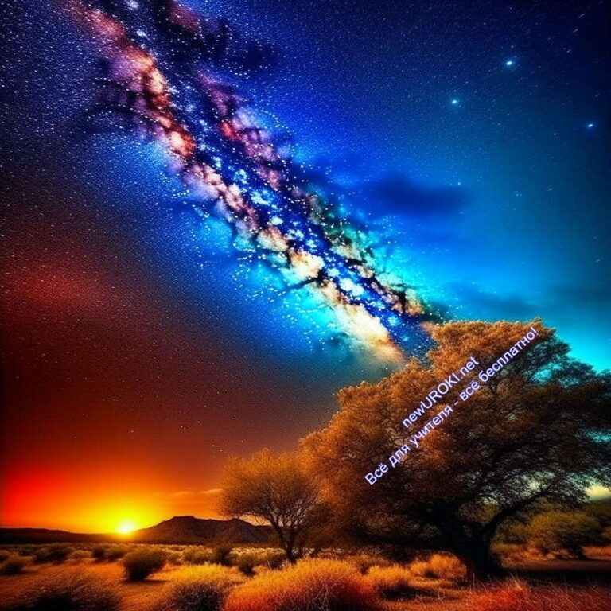Проектор и экран для презентации. Иллюстрации и карты небесных объектов. Доска и маркеры для записей.

Ход занятия / Ход мероприятия

Иллюстративное фото

Организационный момент
Добрый день, уважаемые ученики! Прежде чем мы начнём, давайте подготовимся к уроку. Убедитесь, что ваши учебники и тетради по астрономии у вас на месте, а также возьмите ручку и лист бумаги для записей.
Пожалуйста, проверьте, что ваши мобильные телефоны находятся в беззвучном режиме, чтобы избежать отвлечений во время урока. Приготовьтесь к активному участию и задавайте вопросы, когда у вас возникнут. Готовы начать? Давайте начнем урок!

Актуализация усвоенных знаний
Пожалуйста, поднимите руки и расскажите, что астрономия для вас означает. Может быть, вы слышали о каких-то известных космических явлениях или имеете представление о небесных объектах, которые вас интересуют? Давайте создадим общую картину о том, что у нас есть в базе.
Может быть, кто-то из вас слышал о планетах в нашей солнечной системе? Или об астероидах и кометах? А может, интересуетесь звездами и созвездиями? Не стесняйтесь высказывать свои мысли.
(Преподаватель дает возможность ученикам выразить свои знания и интересы,

задавая вопросы и активно вовлекая их в диалог.)
Замечательно! Вы уже обладаете некоторыми представлениями о нашей теме. Сегодня мы углубимся в новый школьный предмет, чтобы узнать больше о том, что он изучает и какие тайны галактик он помогает раскрывать.

Вступительное слово учителя (сообщение темы)
Сегодняшний урок посвящен одной из наиболее захватывающих и загадочных областей человеческих знаний. Эта тема не только увлекательна, но и имеет огромное значение для нашего понимания вселенной и нашего места в ней.
Астрономия — это наука о небесных объектах, огромных расстояниях в космосе и тайнах космоса. Она изучает звезды, планеты, галактики, черные дыры и многое другое. Но почему она так важна? Давайте зададимся этим вопросом.
Представьте, что вы смотрите на ночное небо. Звезды, которые мы видим, на самом деле находятся на огромных расстояниях от нас, и каждая из них — это своего рода солнце. Она помогает нам понять, как устроена наша солнечная система, как формируются звезды и планеты, и какие законы управляют движением планет.
Но это еще не всё! Знания, которые мы получаем при изучении космоса, находят применение во многих других областях. Они помогают нам в навигации, в развитии технологии космических полетов, в изучении климата Земли и многих других аспектах нашей жизни.
На сегодняшнем уроке мы рассмотрим, что именно изучает эта научная область, какие тайны она раскрывает и какие открытия она уже сделала. Готовьтесь к увлекательному путешествию в бескрайние просторы космоса, и не забывайте задавать вопросы, ведь астрономия — это предмет, который всегда полон загадок и интересных открытий.
Начнем наше погружение в мир науки!

Основная часть

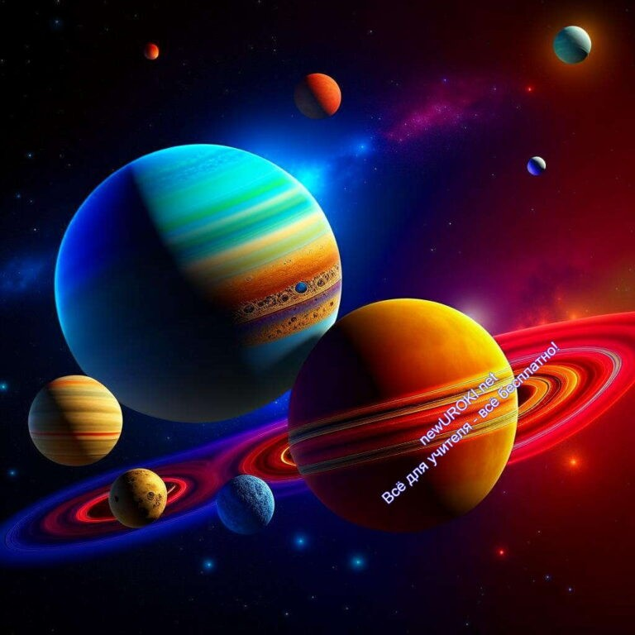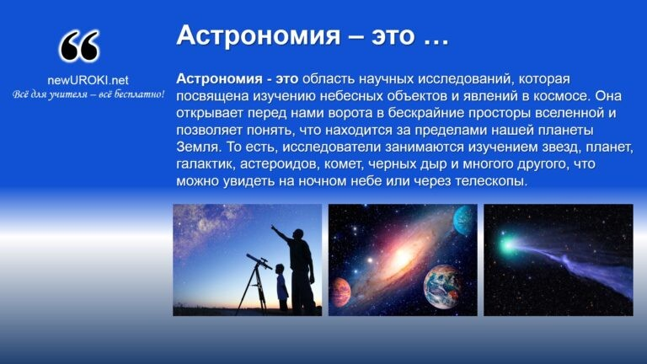

Иллюстративное фото

Астрономия как наука
Дорогие ученики 10-11 классов, сегодня мы поговорим о фантастическом мире изучения бескрайнего пространства космоса. Для начала, давайте разберемся, что же означает эта наука и чем она занимается.

Определение астрономии и её предмет исследования.

Астрономия это

Астрономия — это область научных исследований, которая посвящена изучению небесных объектов и явлений в космосе. Она открывает перед нами ворота в бескрайние просторы вселенной и позволяет понять, что находится за пределами нашей планеты Земля. То есть, исследователи занимаются изучением звезд, планет, галактик, астероидов, комет, черных дыр и многого другого, что можно увидеть на ночном небе или через телескопы.
Основной предмет исследования — это вселенная в целом и все, что она содержит. Мы стремимся понять, как устроена наша солнечная система, какие процессы протекают внутри звезд, как рождаются и умирают планеты, и как взаимодействуют галактики на межгалактических расстояниях.

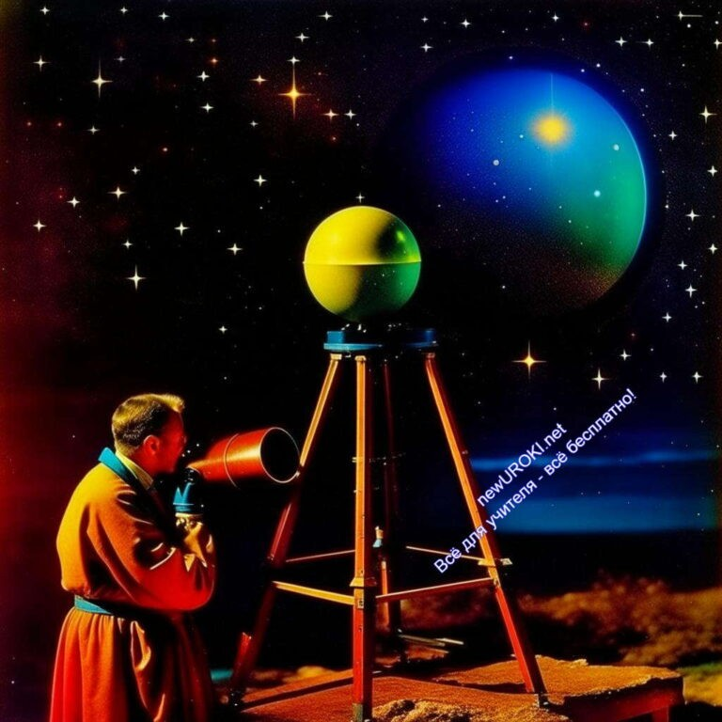История становления науки в связи с практическими потребностями.

История изучения звёзд и планет тесно связана с человеческой цивилизацией. С самых древних времен люди наблюдали за небесными объектами, и это наблюдение было связано с практическими потребностями. Например, звёздные знания помогали определять время и составлять календари для сельского хозяйства. Наблюдения за небосклоном также были важными для навигации по морям и создания точных карт мира.
Древние цивилизации, такие как древние египтяне и вавилоняне, уже имели знания о движении небесных объектов и использовали их для практических нужд. Однако с развитием технологий и научных открытий, изучение космоса стало более точным и глубоким.
Впоследствии, исследования космоса стали сильно влиять на другие научные области, такие как физика и математика. Мы начали понимать законы, которые управляют движением небесных тел, и использовать их для развития современных технологий.
Наблюдения за звездами также играют важную роль в изучении климата Земли и предсказании космических событий.
И так, астрономия — это не только увлекательное изучение космоса, но и область знаний, которая оказывает глубокое влияние на нашу жизнь и понимание мира в целом. В этом уроке мы углубимся ещё глубже в мир научных исследований и узнаем больше о том, какие тайны они раскрывают.

Этапы развития

Иллюстративное фото

Античная наука

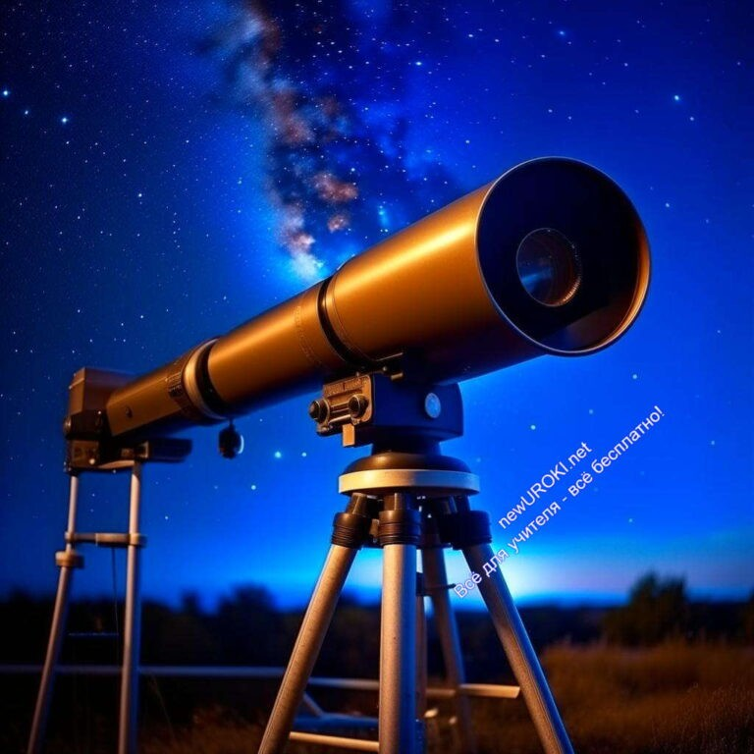В античные времена это учение было одной из самых старых научных дисциплин. Древние цивилизации, такие как древние египтяне и вавилоняне, наблюдали за небесными объектами и давали им мифологические и религиозные интерпретации. Они создавали календари на основе движения небесных тел для управления сельским хозяйством и предсказания событий.
Однако настоящее развитие началось в Древней Греции. Знаменитые античные астрономы, такие как Аристотель и Птолемей, создали модели вселенной, основанные на геоцентрической системе, в которой Земля была центром всего. Эти теории преобладали на протяжении многих столетий.

Средневековье и Ренессанс

В средневековье она переживала трудные времена из-за доминирования религиозных взглядов, которые подавляли научные исследования. Однако с приходом эпохи Ренессанса в Европе, интерес к этой дисциплине вновь возрос. Великие ученые, такие как Николай Коперник и Галилео Галилей, начали разрабатывать новые модели вселенной, основанные на гелиоцентрической системе, где Солнце находилось в центре. Это был переломный момент в развитии, и эти идеи впоследствии были доказаны экспериментами и наблюдениями.

Новейшая наука и современные достижения

Иллюстративное фото

С развитием научных методов и технологий в XIX и XX веках наука о звёздах сделала огромные шаги вперед. Были созданы мощные телескопы, радиотелескопы и космические обсерватории, которые позволили ученым изучать небесные объекты с большой детализацией и точностью.
Современные учёные исследуют не только нашу солнечную систему, но и далекие

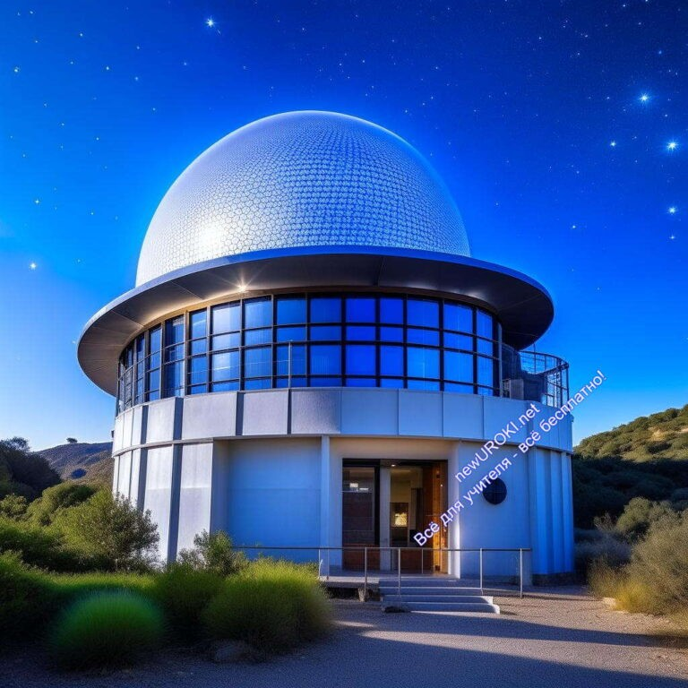галактики, черные дыры, экзопланеты и множество других интересных объектов и явлений. Они используют разнообразные методы и инструменты, такие как спектроскопия, радиоастрономия, искусственные спутники и многие другие, чтобы раскрывать тайны вселенной.
Важно понимать, что астрономия — это не только знание о прошлом и настоящем вселенной, но и ключ к предсказанию будущих космических событий, исследованию возможности жизни в космосе и пониманию нашего места в бескрайнем космическом пространстве.

Взаимосвязь и взаимовлияние астрономии и других наук

Иллюстративное фото

Её роль в развитии физики

Астрономия и физика тесно связаны друг с другом. Научные открытия ученых о природе и движении небесных объектов приводили к формулированию законов физики. Например, законы Кеплера о движении планет вокруг Солнца были важными этапами в развитии физики. Современная физика также использует космические данные для изучения свойств и состава звёзд, галактик и черных дыр.

Математика и астрономия

Она сильно зависит от математики. Для точных наблюдений и вычислений орбит планет, предсказания солнечных и лунных затмений, космические исследователи используют сложные математические модели. Математика является неотъемлемой частью этих исследований и позволяет нам понимать мир звёздных галактик и планет с высокой точностью.

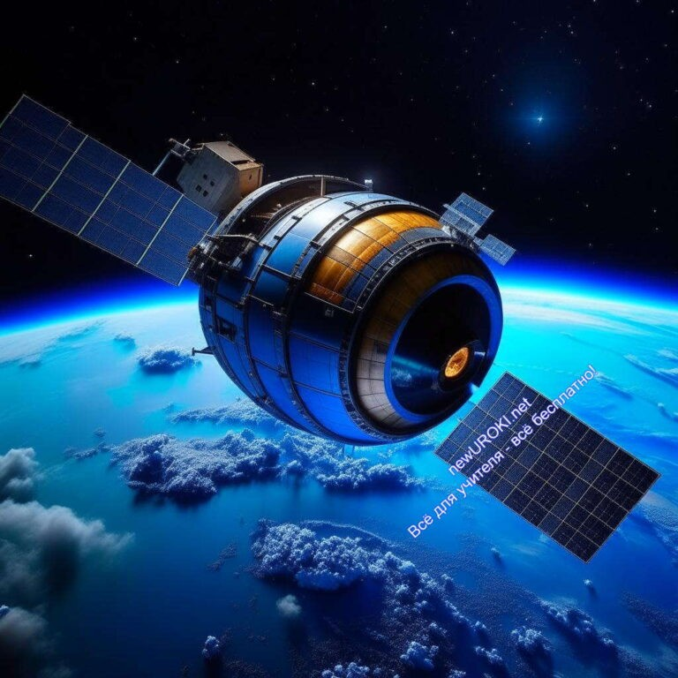География и астрономия

Этот предмет также имеет важное влияние на географию. Изучение звёзд и планет позволило создать навигационные системы, которые помогают морякам и путешественникам определять своё местоположение на Земле. Например, астрономический секстант и GPS (глобальная система позиционирования), ГЛОНАС базируются на современных принципах и способствуют точному определению координат и навигации.

Применение астрономических знаний в навигации и космической технологии

Она играет ключевую роль в навигации и космической технологии. Космонавты и космические аппараты используют знания этой дисциплины для навигации в космосе. Кроме того, спутники связи и спутники наблюдения Земли, такие как спутники Google Earth, также зависят от этих расчётов для точной работы.

Итак, этот предмет не только помогает нам понимать Вселенную и наше место в ней, но также оказывает сильное воздействие на развитие физики, математики, географии, навигации и космической технологии. Эти знания играют важную роль в нашей жизни и продолжает вдохновлять учёных и исследователей во всём мире.

Заключение

Иллюстративное фото

Давайте подведем итоги нашего урока и обсудим важность изучения космоса как науки. Мы рассмотрели, что эта дисциплина изучает космические объекты и исследует законы и процессы, происходящие в ней. Это позволяет нам раскрывать тайны и загадки космоса, а также определить наше место в нем.

Мы узнали, что история развития этой науки насчитывает множество этапов, включая древние астрономические наблюдения, влияние на физику, математику и географию, а также современные достижения и технологические применения.
Космическая область знаний человечества продолжает оставаться актуальной в современном мире, влияя на другие области знаний и вдохновляя новые исследования. Пусть этот урок поможет вам лучше понять, как велика и невероятно интересна Вселенная, и стимулирует ваше желание исследовать ее дальше.

Рефлексия
Давайте теперь обсудим то, что мы узнали на нашем уроке о научной области, которая занимается изучением Вселенной и всеми её составляющими. Пожалуй, самым важным является то, что эта наука – это изучение Вселенной и всех объектов в ней.
Мы разобрались, что она занимается исследованием звёзд, планет, галактик, черных дыр, а также космических явлений, таких как вспышки, вращение планет и многое другое.

Также наше занятие позволило нам взглянуть на историю этого предмета и его влияние на развитие других научных областей. Мы обсудили, какие практические применения могут быть у знаний об этих объектах в навигации, а также создании космической технологии.

Что касается изученного материала, какие моменты вам показались наиболее интересными или неожиданными? Давайте поделитесь своими впечатлениями и задайте вопросы, если они у вас есть. Ваше участие очень важно для меня, и я готова выслушать ваши мысли и комментарии.

Домашнее задание
Подготовить краткую презентацию на тему «Знаменитые исследователи космоса и их вклад в академическую дисциплину» для следующего занятия.

Технологическая карта

Скачать бесплатно технологическую карту урока астрономии по теме: «Что изучает астрономия?»

Смотреть видео по теме

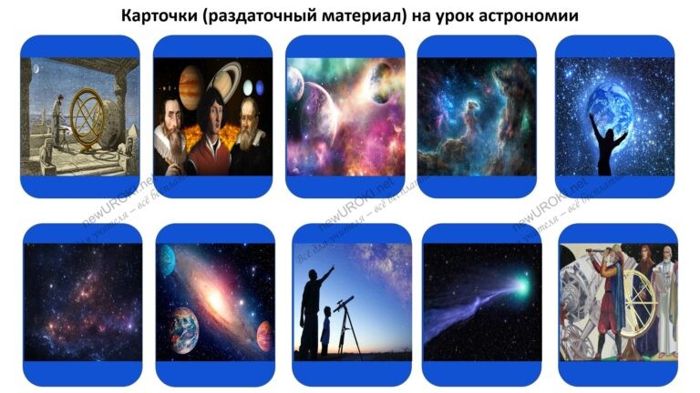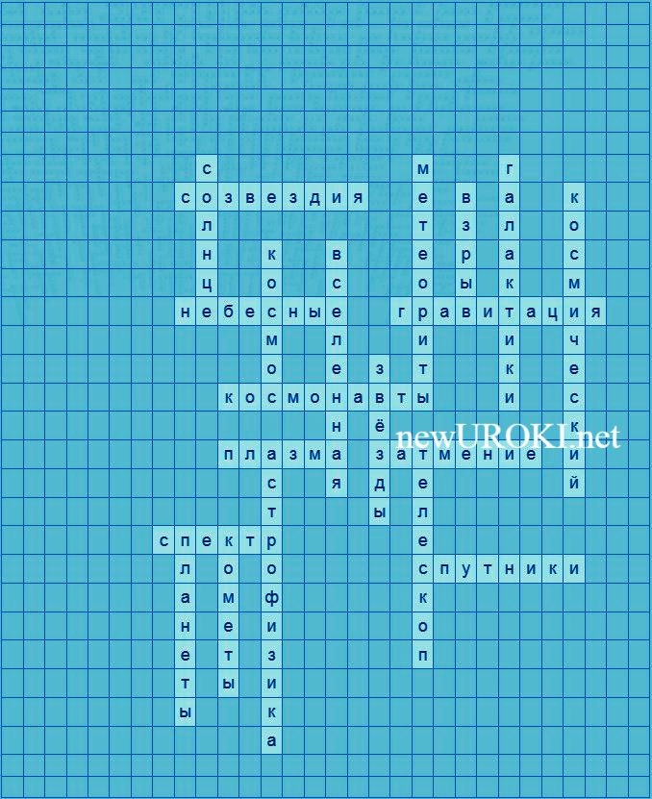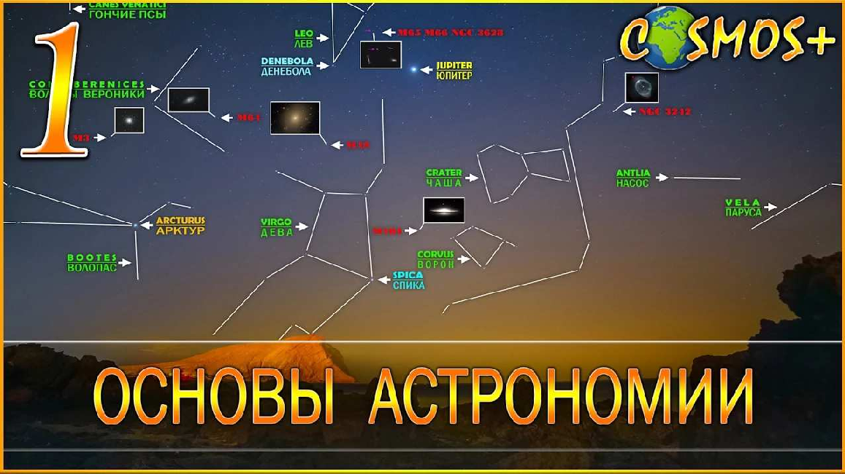АСТРОНОМИЯ ДЛЯ НАЧИНАЮЩИХ ● АС…
ОСНОВЫ

Карточки (раздаточный материал)

Карточки

Кроссворд

Кроссворд

Скачать бесплатно кроссворд на урок астрономии в 10 классе по теме: «Что изучает астрономия?» в формате WORD

Тесты
Какая наука изучает небесные объекты и вселенную? а) Астрономия
б) Метеорология в) Геология
Правильный ответ: а)
Что представляют собой небесные объекты, вращающиеся вокруг звёзды? а) Галактики
б) Планеты в) Метеориты
Правильный ответ: б)
Какая сила удерживает небесные объекты в их орбитах? а) Электромагнитная сила
б) Гравитация
в) Акустическая сила Правильный ответ: б)

Как называется дисциплина, изучающая физические и химические процессы во Вселенной?

а) Астрофизика б) География
в) Биология Правильный ответ: а)

Какие небесные тела двигаются вокруг планет?

а) Звёзды б) Спутники в) Кометы
Правильный ответ: б)

Как называется явление, при котором небесное тело закрывает светлое тело полностью или частично?

а) Затмение б) Спектр
в) Гравитация Правильный ответ: а)

Какое устройство используется для наблюдения далёких объектов в космосе?

а) Радио
б) Телескоп в) Микроскоп
Правильный ответ: б)
Как называется научная область, изучающая движение и строение звёзд? а) Геофизика
б) Астрофизика в) Астронометрия
Правильный ответ: в)

Какой термин используется для обозначения всего пространства, включая звёзды и планеты?

а) Атмосфера б) Космос
в) Микрокосмос Правильный ответ: б)

Как называются люди, отправленные на исследование Вселенной?

а) Кометы б) Спутники
в) Космонавты Правильный ответ: в)

Презентация

Скачать бесплатно презентацию на урок астрономии в 10 классе по теме: «Что изучает астрономия?» в формате PowerPoint

Список источников и использованной литературы
- Струнков А.И. «Звёздное небо и его тайны». Издательство «АстроКниги», Москва, 2005. 256 стр.
- Ершов В.П. «Таинственные объекты во Вселенной». Издательство «Галактика», Санкт-Петербург, 2003. 192 стр.
- Беляков Ю.А. «Глубины Вселенной: исследования и открытия». Издательство
«Книга», Екатеринбург, 2002. 180 стр.
- Шепардова М.И., Миронович А.П. «Звёзды и их загадки». Издательство
«Универсум», Новосибирск, 2001. 220 стр.
- Орлов Д.С. «Космос: взгляд изнутри». Сайт «Звёздное Пространство», Москва, www.space2000.ru
Скачали? Сделайте добро в один клик! Поделитесь образованием с друзьями! Расскажите о нас!

− Слова ассоциации (тезаурус) к уроку: звезды, наука, космос, астролябия, луна, звездочет, лекция, ручка, писать, краткое содержание

 При использовании этого материала в Интернете (сайты, соц.сети, группы и т.д.) требуется обязательная прямая ссылка на сайт newUROKI.net. Читайте "Условия использования материалов сайта"

От Глеб Беломедведев

Глеб Беломедведев - постоянный автор и эксперт newUROKI.net, чья биография олицетворяет трудолюбие, настойчивость в достижении целей и экспертность. Он обладает высшим образованием и имеет более 5 лет опыта преподавания в школе. В течение последних 18 лет он также успешно работает в ИТ-секторе. Глеб владеет уникальными навыками написания авторских конспектов уроков, составления сценариев школьных праздников, разработки мероприятий и создания классных часов в школе. Его талант и энтузиазм делают его неотъемлемой частью команды и надежным источником вдохновения

для других.

ПОХОЖИЕ УРОКИ

Поиск
Поиск

КОНСПЕКТЫ УРОКОВ

Конспекты уроков для учителя Алгебра
Английский язык Астрономия Библиотека Биология
География 5 класс
- класс

- класс

- класс

- класс

- класс Геометрия
Директору и завучу школы
Должностные инструкции

ИЗО

Информатика История
Классный руководитель 5 класс
- класс

- класс

- класс

- класс

- класс

- класс Профориентационные уроки
Математика Музыка Начальная школа ОБЖ
Обществознание Право Психология
Русская литература Русский язык Технология (Труды)
Физика
Физкультура Химия

Новые УРОКИ
Новый сайт от проекта UROKI.NET. Конспекты уроков, классные часы, сценарии школьных праздников. Всё для учителя - всё бесплатно!
Экология

Экономика
Копилка учителя
Сценарии школьных праздников

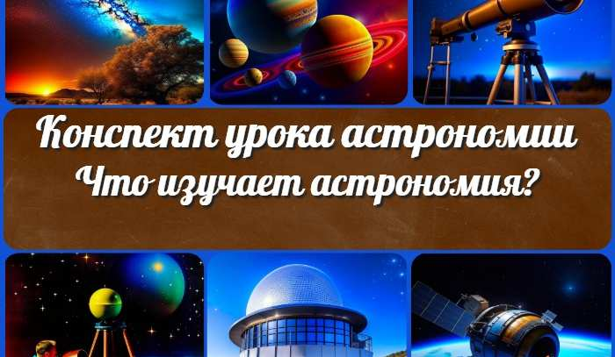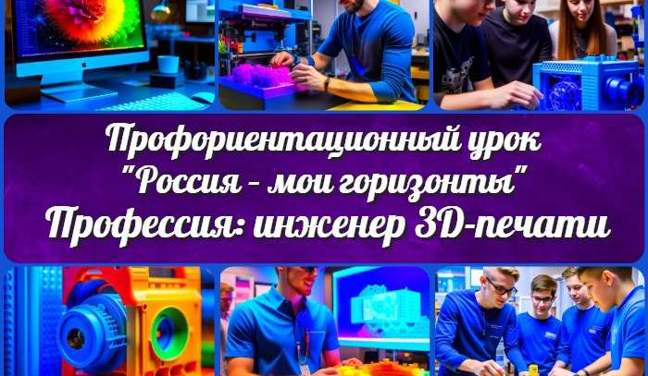
Что изучает астрономия? —…
Должностная инструкция учителя…
Профес ия: инженер
3D-печати —…
Профес ия: сварщик — профориентационный…
ИНТЕРЕСНЫЕ КОНСПЕКТЫ УРОКОВ

Главная О сайте Политика конфиденциальности Условия использования материалов сайта

Добро пожаловать на сайт "Новые уроки" - newUROKI.net, специально созданный для вас, уважаемые учителя, преподаватели, классные руководители, завучи и директора школ! Наш лозунг "Всё для учителя - всё бесплатно!" остается неизменным почти 20 лет! Добавляйте в закладки наш сайт и получите доступ к методической библиотеке конспектов уроков, классных часов, сценариев школьных праздников, разработок, планирования, технологических карт и презентаций. Вместе мы сделаем вашу работу еще более интересной и успешной! Дата открытия: 13.06.2023

